Київський національний університет імені Тараса Шевченка

Факультет радіофізики, електроніки та комп’ютерних систем

Лабораторна робота №1

Варіант А

Виконала: Сагрян Мілена

Мета роботи: навчитись обчислювати прості вирази з арифметичними операціями, знайомство з функціями та сталими класу Math, відпрацювання форматів виведення дійсних значень.

Завдання. Створити проект, в якому послідовно виконати вказані завдання. Написати звіт по виконаній роботі, зробити домашнє завдання №1.

Завдання варіанту А:

1. Записати послідовність операторів, які виводять на екран ваше ім’я, вік та місце куди ви хочете поїхати на канікулах
2. Записати послідовність операторів яка виведе на екран вашу вагу у стоунах (1 стоун = 6,350293). Змінити код таким чином, щоб на екран виводилось тільки значення з двома знаками після коми.
3. Одна морська миля = 10 кабельтовим, а кабельтовий = 185,3182 метри. Запитати користувача довжину морського шляху в метрах та вивести на екран його довжину в кабельтових та морських милях. Виводитись значення повинні з 3 знаками після коми.
4. Обчислити наступні математичні вирази:
   1. 𝑧1(𝑥) = cos4 𝑥 + sin2 𝑥 + 1
   2. 𝑧2(𝑥) = tg¾𝑥 – 4
   3. 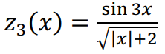

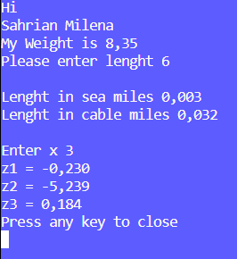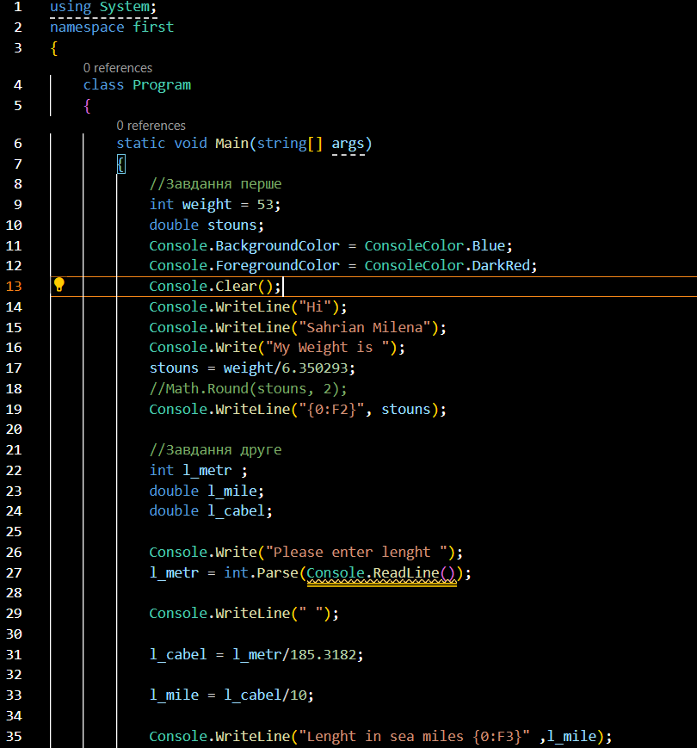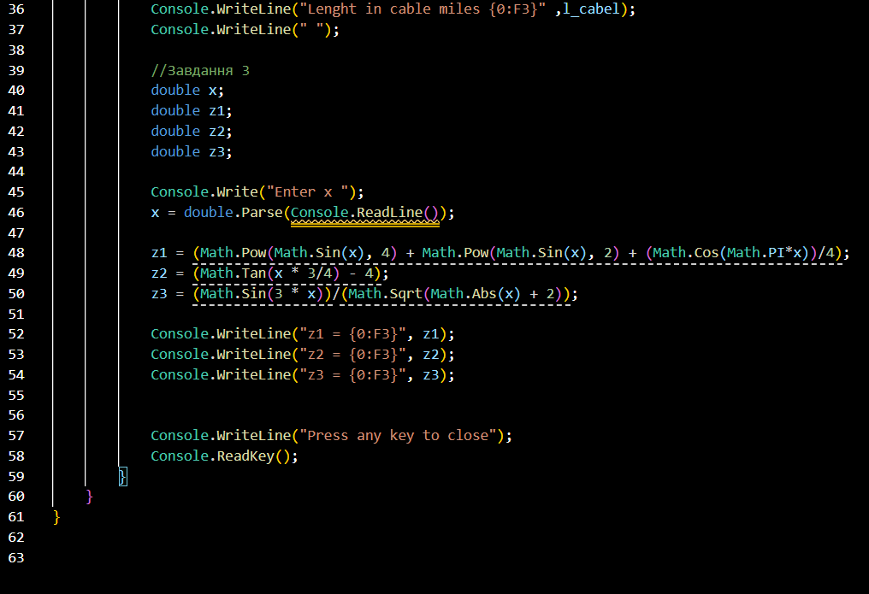

Запитання для самоконтролю:

1. Математичні операції виконуються в порядку що спочатку йде множення, ділення за ним уже додавання віднімання.
2. Пріоритет операцій – це правило використане для однозначного трактування порядку виконання операцій в даному математичному виразі.
3. Ні, 0.75 та 2/3( я залишила в такому ж вигляді для збереження точності і так і записала у формулу)
4. Формат виведення дійсного числа це є те в якому вигляді число нам виводиться, на прикладі роботи у вигляді дійсного числа з 3 або 2 знаками після коми, таке обмеження можна назвати форматом.
5. Є 2 варіанти:

Через текстову частину пишучи {0:F3} ,в даному випадку число після F позначає кількість знаків після коми.

Через оператор Math.Round(ваша змінна, кількість знаків після коми)

1. Плейсхолдер буквально в перекладі з англійської те що займає місце, тобто який оператор чи функція чи змінна яка займає місце для чогось іншого тимчасово.